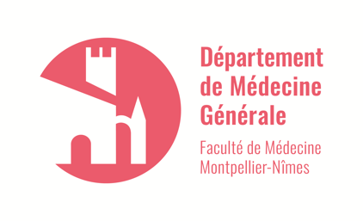

Information à l’attention des patients :

Votre médecin, le Dr , a été agréé.e par la faculté de médecine de Montpellier-Nîmes comme Maître de Stage Universitaire, et accueille des médecins en formation :

Ces futurs confrères participeront aux consultations en présence de votre médecin habituel et seront parfois amenés à effectuer des actes ou consultations seuls mais sous la supervision de votre médecin. Ce stage est un moment très important au cours de la formation médicale.

La présence de ce médecin en formation n’est pas obligatoire : si cela vous gêne, il vous suffit de le signaler lors de la prise de rendez-vous, avant, ou pendant la consultation.

Merci pour votre participation

Mr Le Doyen de l’Université de Montpellier Mr le directeur du Département de Médecine Générale de Montpellier-Nîmes

